Utilisation du logiciel CABRI 3D

Le Lycée JJ Henner a fait cette année l’acquisition du logiciel CABRI 3D permettant de travailler facilement dans l’espace.
Une présentation rapide a été faite dans le cadre de la liaison collège/ lycée

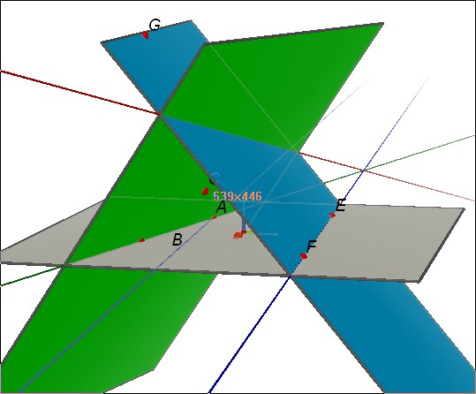
Utilisation possible au lycée :

Illustration du Théorème du toit :

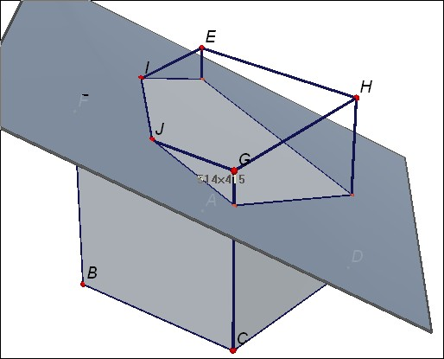
Section d’un cube :

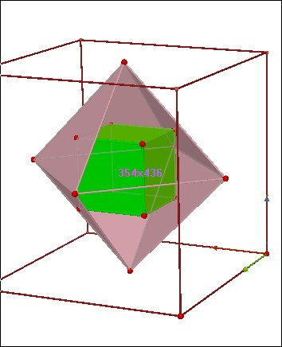

Construction des solides de Platon :

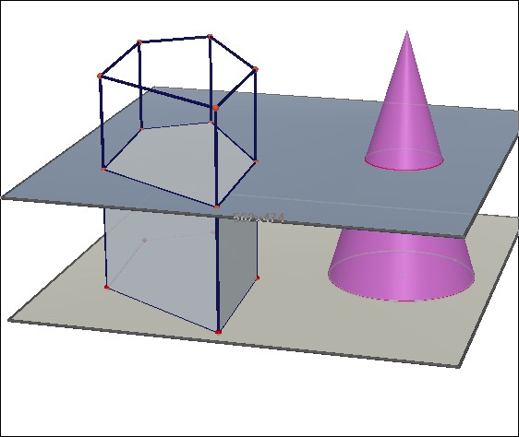
Utilisation possible au collège :

Construction pour les classes de sixième,
Cinquième et quatrième d’un parallélépipède
rectangle, cylindre de révolution, prisme droit,
cône de révolution et pyramide.
Calcul de volume.
A partir de la troisième, section par des plans
parallèles à une face ou une arête (ou à l’axe).

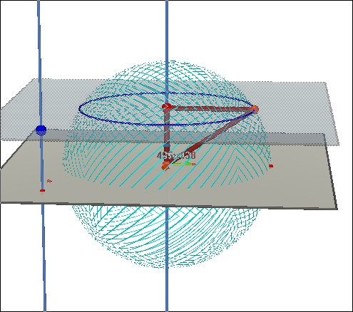
Nature de la section d’une sphère par un plan.
Calcul du rayon du cercle d’intersection.

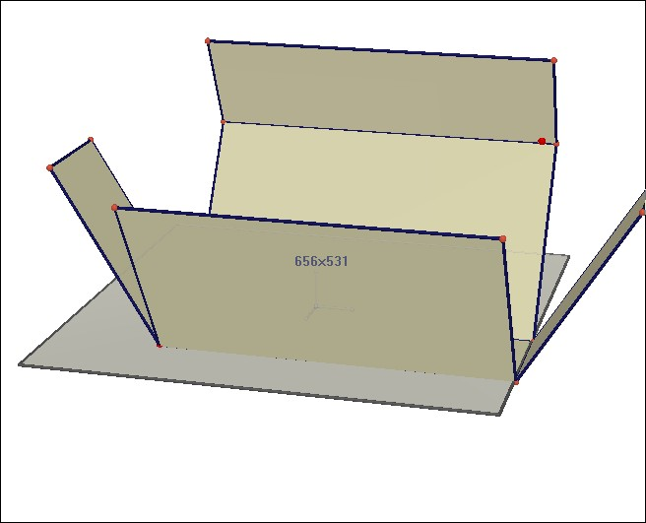

Ouverture du solide pour obtenir
la création d’un patron.

Une version gratuite d’évaluation est disponible : http://www.cabri.com/fr/telecharger-cabri-3d.html

